**ΙΣΤΟΡΙΑ Δ΄ΤΑΞΗΣ**

**ΕΠΑΝΑΛΗΠΤΙΚΟ ΔΙΑΓΩΝΙΣΜΑ ΚΕΦ. 5-9**

**1. Συμπλήρωσε τα κενά:**

Στα αρχαϊκά χρόνια δημιουργήθηκαν οι _____________ - κράτη. Οι Έλληνες ίδρυσαν πολλές ______________ στα παράλια της _______________ και του_______________ ______________. Παρά το γεγονός ότι οι Έλληνες ζούσαν διασκορπισμένοι σε πολλά μέρη, είχαν συνείδηση της κοινής τους καταγωγής και με διάφορες εκδηλώσεις διατηρούσαν μεταξύ τους δεσμούς. Η τέχνη γνώρισε ιδιαίτερη ανάπτυξη. Στην αρχιτεκτονική κυριάρχησαν ο δωρικός και ο _____________ ρυθμός, στη γλυπτική οι _____________ και οι κόρες και στην αγγειοπλαστική ο μελανόμορφος και ο ___________________ ρυθμός. Στον τομέα των γραμμάτων αναπτύχθηκαν η _____________ και η λυρική ποίηση ενώ, παράλληλα, γεννήθηκαν η Φιλοσοφία κι η Ιστορία.

**2. Κύκλωσε τη σωστή απάντηση:**

[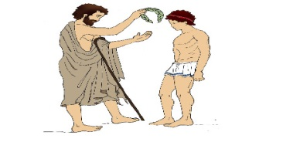](http://www.google.gr/url?sa=i&rct=j&q=&esrc=s&source=images&cd=&cad=rja&uact=8&ved=0ahUKEwiX5IiPlpXQAhWE3iwKHWaGAmwQjRwIBw&url=http://ebooks.edu.gr/modules/ebook/show.php/DSDIM-A101/82/668,2456/&bvm=bv.137904068,d.bGg&psig=AFQjCNH41QfoHT0Xiq_I5oY3FCJJ8PVDaA&ust=1478557502814643)- Η αποικία είχε στενούς δεσμούς με…

Α. την πόλη κράτος Β. τη μητρόπολη Γ. τη Μεγάλη Ελλάδα

- Οι απαντήσεις της Πυθίας ήταν συνήθως

Α. σαφείς Β. σωστές Γ. ασαφείς

- Οι άνθρωποι για να βρουν απαντήσεις στα προβλήματά τους πήγαιναν…

Α. στους ναούς Β. στις αμφικτιονίες Γ. στα μαντεία

- Την εποχή αυτή αναπτύχθηκε …

Α. η διδακτική ποίηση Β. η επική ποίηση Γ. η δραματική ποίηση

**3. Σωστό ή λάθος;**

- Το πιο γνωστό μαντείο ήταν των Δελφών. ( ____ )

-Στο κέντρο της πόλης-κράτος βρισκόταν η ακρόπολη.(____)

-Οι αποικίες που δημιουργήθηκαν στην Κάτω Ιταλία ονομάστηκαν Μικρή Ελλάδα. (_____)

-Οι Ολυμπιακοί αγώνες γίνονταν κάθε 4 χρόνια.(____)

-Οι Αμφικτιονίες ήταν γιορτές προς τιμήν του Απόλλωνα. (____)

**4. Αντιστοίχισε αυτά που ταιριάζουν και συμπλήρωσε την πυραμίδα με τα πολιτεύματα.**

Βασιλεία • • Ο λαός καταπιέζεται.

Αριστοκρατία • •Το κράτος το διοικούν μερικοί πλούσιοι.

Ολιγαρχία • • Την εξουσία την έχει ένας.

Τυραννία • •Ο λαός συμμετέχει στην εξουσία.

Δημοκρατία • • Το κράτος το διοικούν οι ευγενείς.

**5. Κύκλωσε τη σωστή απάντηση.**

Η διαφορά ενός δωρικού από έναν ιωνικού ρυθμού ναό ήταν κυρίως:

**α. στις αυλές β. στους κίονες γ. στο μέγεθος**

Ο μελανόμορφος ρυθμός των αγγείων είχε μορφές σε χρώμα:

**α. μαύρο β. κόκκινο γ. κίτρινο**

Η ανάγκη του ανθρώπου να εξηγήσει τον κόσμο γέννησε την:

**α. ιστορία β. μουσική γ. φιλοσοφία**

Πάνω στα αγγεία ζωγράφιζαν σκηνές από:

**α. τη μυθολογία β. τη γεωμετρίαγ. την καθημερινή ζωή**

**6. Βάλε κάτω από κάθε εικόνα τη λέξη που ταιριάζει.**

**(δωρικός ρυθμός, κούρος, μελανόμορφο αγγείο, Ησίοδος, ερυθρόμορφο αγγείο, κόρη, ιωνικός ρυθμός, λυρική ποίηση)**

[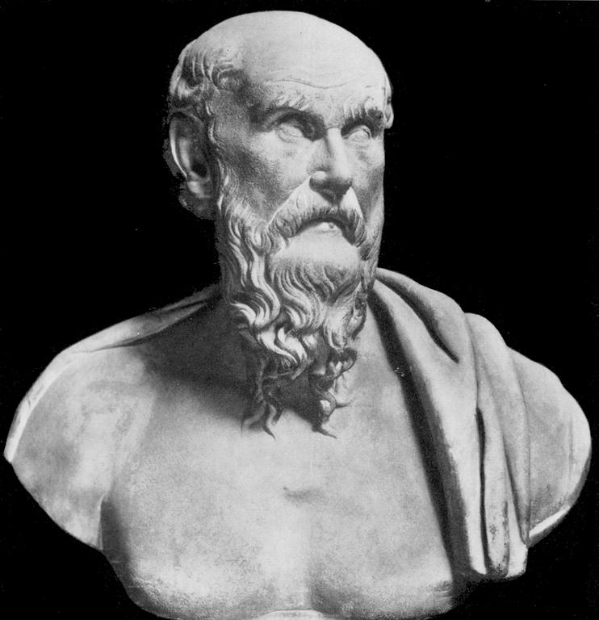](http://www.google.gr/url?sa=i&rct=j&q=&esrc=s&source=images&cd=&cad=rja&uact=8&ved=0ahUKEwiX6JKvj5XQAhUGDCwKHUolDpsQjRwIBw&url=http://oeaf.blogspot.com/2011/02/blog-post.html&bvm=bv.137904068,d.bGg&psig=AFQjCNE_c05lf-hNkEcpdJsmVC_JHuCxrQ&ust=1478555658899730)[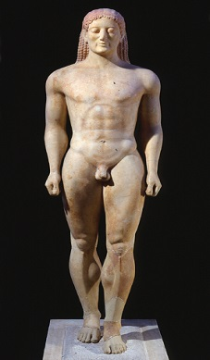](https://www.google.gr/url?sa=i&rct=j&q=&esrc=s&source=images&cd=&cad=rja&uact=8&ved=0ahUKEwj9jPbQj5XQAhVECSwKHabBB0UQjRwIBw&url=https://fitsoylaw.wordpress.com/2010/01/29/%CE%BA%CE%BF%CF%8D%CF%81%CE%BF%CE%B9-%CE%BA%CE%B1%CE%B9-%CE%BA%CF%8C%CF%81%CE%B5%CF%82/&bvm=bv.137904068,d.bGg&psig=AFQjCNEC0v3ykWLU77Dtl0pbx9eEaQMwpA&ust=1478555767324260)[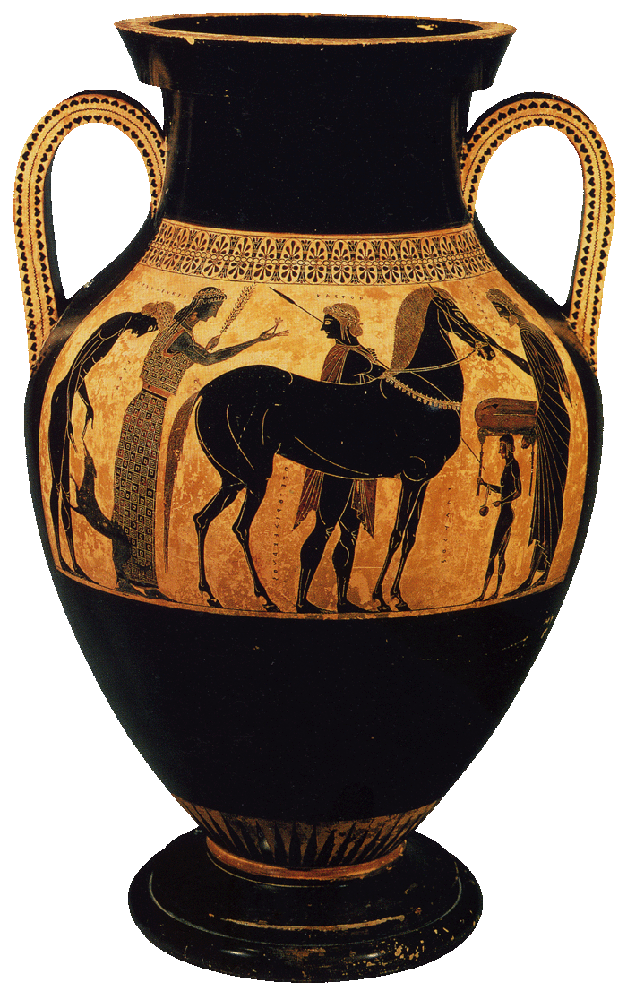](http://users.sch.gr/ipap/Ellinikos%20Politismos/AR/ar.ag/Exekias.4.htm)[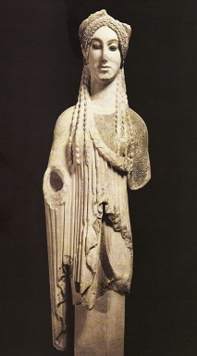](http://www.google.gr/url?sa=i&rct=j&q=&esrc=s&source=images&cd=&cad=rja&uact=8&ved=0ahUKEwjN1JSdkJXQAhXLlSwKHU8eBhMQjRwIBw&url=http://www.eie.gr/archaeologia/gr/02_DELTIA/Korai.aspx&bvm=bv.137904068,d.bGg&psig=AFQjCNHNj9PUNSBRy34j0ND3rAWGcRTDrg&ust=1478555929917970)

**………………………. ……………………… ……………………….. ……………………..**

[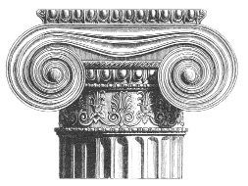](https://www.google.gr/url?sa=i&rct=j&q=&esrc=s&source=images&cd=&cad=rja&uact=8&ved=0ahUKEwj5qd20kJXQAhWMFSwKHat0B3AQjRwIBw&url=https://www.mindomo.com/mindmap/mind-map-6d3eff3001b7492face3ac1f7c49a08b&bvm=bv.137904068,d.bGg&psig=AFQjCNGPDVKDsiXS81zIc-spfQkoexO2sA&ust=1478555974041212)[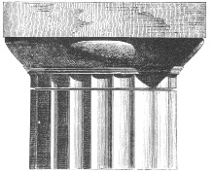](http://www.google.gr/url?sa=i&rct=j&q=&esrc=s&source=images&cd=&cad=rja&uact=8&ved=0ahUKEwicq6rVkJXQAhWGKiwKHR87CeUQjRwIBw&url=http://ebooks.edu.gr/modules/ebook/show.php/DSGYM-A104/56/435,1640/&bvm=bv.137904068,d.bGg&psig=AFQjCNG8dINBQyQwuP61PenMYvjBW0gMGQ&ust=1478556047441667)[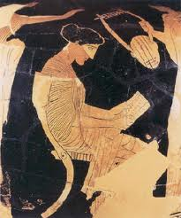](http://www.google.gr/url?sa=i&rct=j&q=&esrc=s&source=images&cd=&cad=rja&uact=8&ved=0ahUKEwjBpYzMkZXQAhXKlCwKHb4yD1UQjRwIBw&url=http://www.24grammata.com/?p=32459&bvm=bv.137904068,d.bGg&psig=AFQjCNHwzogdbpyErMhadxWBItrnCuSr_g&ust=1478556291146471)[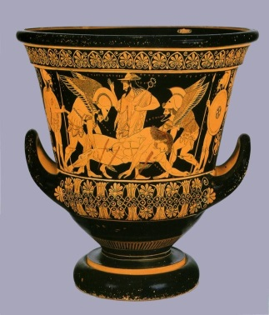](http://www.google.gr/url?sa=i&rct=j&q=&esrc=s&source=images&cd=&cad=rja&uact=8&ved=0ahUKEwjap9HskZXQAhXD3iwKHevuBh8QjRwIBw&url=http://avagnon.blogspot.com/2014/09/16-video.html&bvm=bv.137904068,d.bGg&psig=AFQjCNH1ki8W-18Y1TJlce9ZI_odCkHXDg&ust=1478556344535870)

**………………………. ……………………. …………………………. ……………………………..**